ОТКРЫТЫЙ УРОК
Предмет: Алгебра
Класс: десятый
Преподаватель: Агабабаян М. М.

Тема “Правила вычисления производных”

Мне повезло в том, что эта тема одна из моих любимых, т. к. она охватывает многие области науки:
Например, в физике.
1. При решении каких задач применяется производная?
Ответ при решении задач на нахождении мгновенной
скорости при неравномерном движении тела.
2. А что такое мгновенная скорость?
Ответ Скорость в момент времени t.
3. А как его найти?
Ответ Находим √ ср. = $\frac{∆ S}{∆ t}$ , а если ∆ t очень мало, то число к которому стремится √ ср. и называется мгновенной скоростью.
На партах рисунки, на которых изображено свободное падение тела. Его движение неравномерное. Здесь вы видите схему вычисления мгновенной скорости в момент времени t, применяя производную.
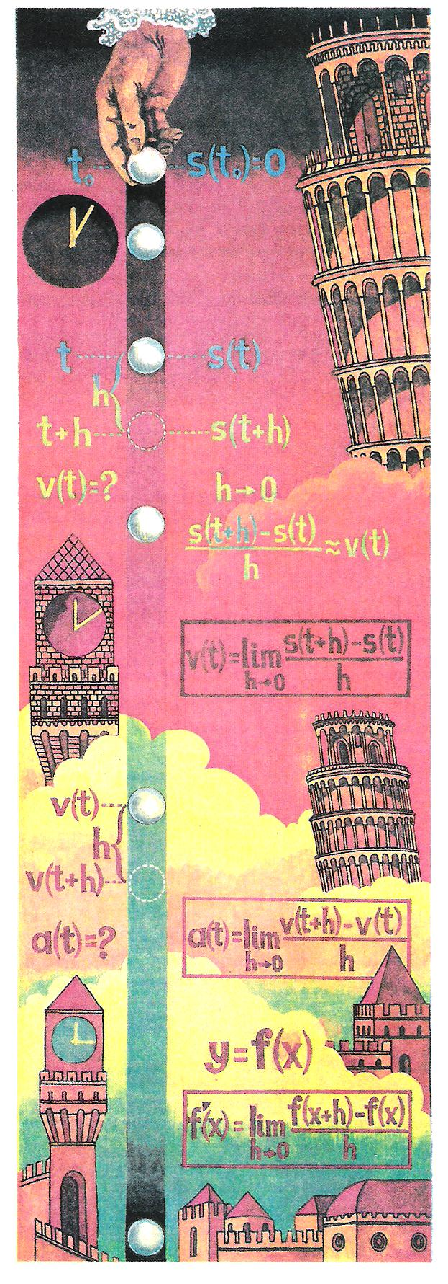
Мы несколько раз уже использовали слово “ производная “.
1. Так, кто скажет определение производной функции в точке?
Ответ: Производной функции в точке Х₀ называется число к которому стремится разностное отношение $\frac{∆ f}{∆ x}$.
2. А что означает ∆Х и ∆f ?
Ответ: ∆Х = x – x₀, a ∆f = f ( x ) – f (x₀ )
3. Как вы объясните производную с геометрической точки зрения?
Ответ: Это tg угла ( f ) наклона касательной, произведенной в точке x₀ с положительным направлением оси Х.
4. Как называется операция нахождения производной ?
Ответ: дифференцированием.
5. Кто нам расскажет алгоритм (схему) вычисления производной?

Ответ: а) Находим ∆f по формуле ∆f = f ( x ) – f (x₀ )
б) Находим разностное отношение $\frac{∆ f}{∆ x}$
в) Находим число, к которому стремится $\frac{∆ f}{∆ x}$, когда
∆Х→0.
Мы упомянули две задачи: физическую, где находим V мГн. как производную средней скорости и геометрическую, где производная функции является тангенсом угла наклона касательной с положительным направлением оси х.
Есть еще другие задачи, где необходимо использовать производную;
Например: При решение квадратного уравнения ах² +вх+с = 0 количество корней определяем с помощью дискриминанта. А если нам потребуется определить количество корней уравнения вида $\boxed{{3х}^{3}-{2х}^{2}+3 = 0?}$ Какими формулами можно здесь воспользоваться? Тут и нам поможет производная. На это мы не будем останавливаться, т.к. при изучении дальнейших тем, вы вернетесь к этой задаче.
Мы вернемся к нашей теме и вспомним правила нахождения производных:
- (U+V)¹ $= U^{1 }+V^{1}$
- (UV)¹ $= {U^{1 }V}^{ }+V^{1}U$
- ($\frac{U}{V}$)¹ $=\frac{{U^{1 }V}^{ }+V^{1}U }{V^{2}}$
- (CU)¹ $=$ C ▪ $U^{1 }$
- ($\frac{1}{V}$)¹ $=-\frac{V^{1} }{V^{2}}$
- (X ^{n})¹ $=$ n ▪ $x^{n-1 }$

- Все эти правила вы видите на 4 древе формул ( плакат – дерево формул )
- Мы вроде забыли о предыдущей домашней работе, хотя я этот вопрос не задала с
определенной целю. Так как …?
( Т. е. после блиц вопросов может и не будет вопросов по домашней работе).
- А все – таки остались ли у кого то сомнения по повод домашней работы? Если есть, то
поясним силами учеников.
- А теперь посмотрим, умеете ли вы пользоваться справочником?
На доске примеры на вычисление производных (приложение № 1)
1. ( $\sqrt{х}$ )¹ = $\frac{1}{2\sqrt{x}}$ +
2. ( x ²⁰ ) ¹ = 20 x ²¹ -
3. ( x¹ – 3x ) ¹ = x – 3 -
4. ( x - $\frac{1}{x}$ ) ¹ = 1+ $\frac{1}{2x}$ -
5. ( x - $\sqrt{х}$ ) ¹ = 1 - $\frac{1}{2\sqrt{x}}$ -
6. ( 2x² – x ) ¹ = 4x – 1 -
7. ( -5 x² – 2x ) ¹ = 10x – 2 –
8. ( $\frac{2}{3}x^{3} –{x }^{2 }+12$) ¹ = 2 – 2${x }^{2 }-2x +$
Внимательно изучите решение и дайте ответ: И или Л данное высказывание?
- Воспользуемся кодированием информации в памяти @ВМ и по аналогии попробуем закодировать ответы.
- Как закодируем И, и как Л и что у нас получится?
А получится 10001101.
- А теперь запишем число, классная работа и выполним задание 212 (г), 213 (в)

Перейдем к следующему заданию:
Посмотрите внимательно!
На доске на одних листочках функции, а на других выберите пары соответственных функций и ее производной.

Оставшиеся задания на дом (творческие) и № 212,213 дополнить, хотя большинство этих заданий было охвачено в примерах но И и Л .

Подведем итог: В связи с тем, что вы будете сдавать экзамен по математике в форме ЕГЭ, где есть задания и на вычисление производной, подытожим применении правил вычисления производных небольшим тестированием (тест прилагается )
I вар. – задание № 1, 2, 3, 4, 5
II вар. – задание № 6, 7, 8, 9
Если останется время, провести устную контрольную работу по примерам из приложения 2.
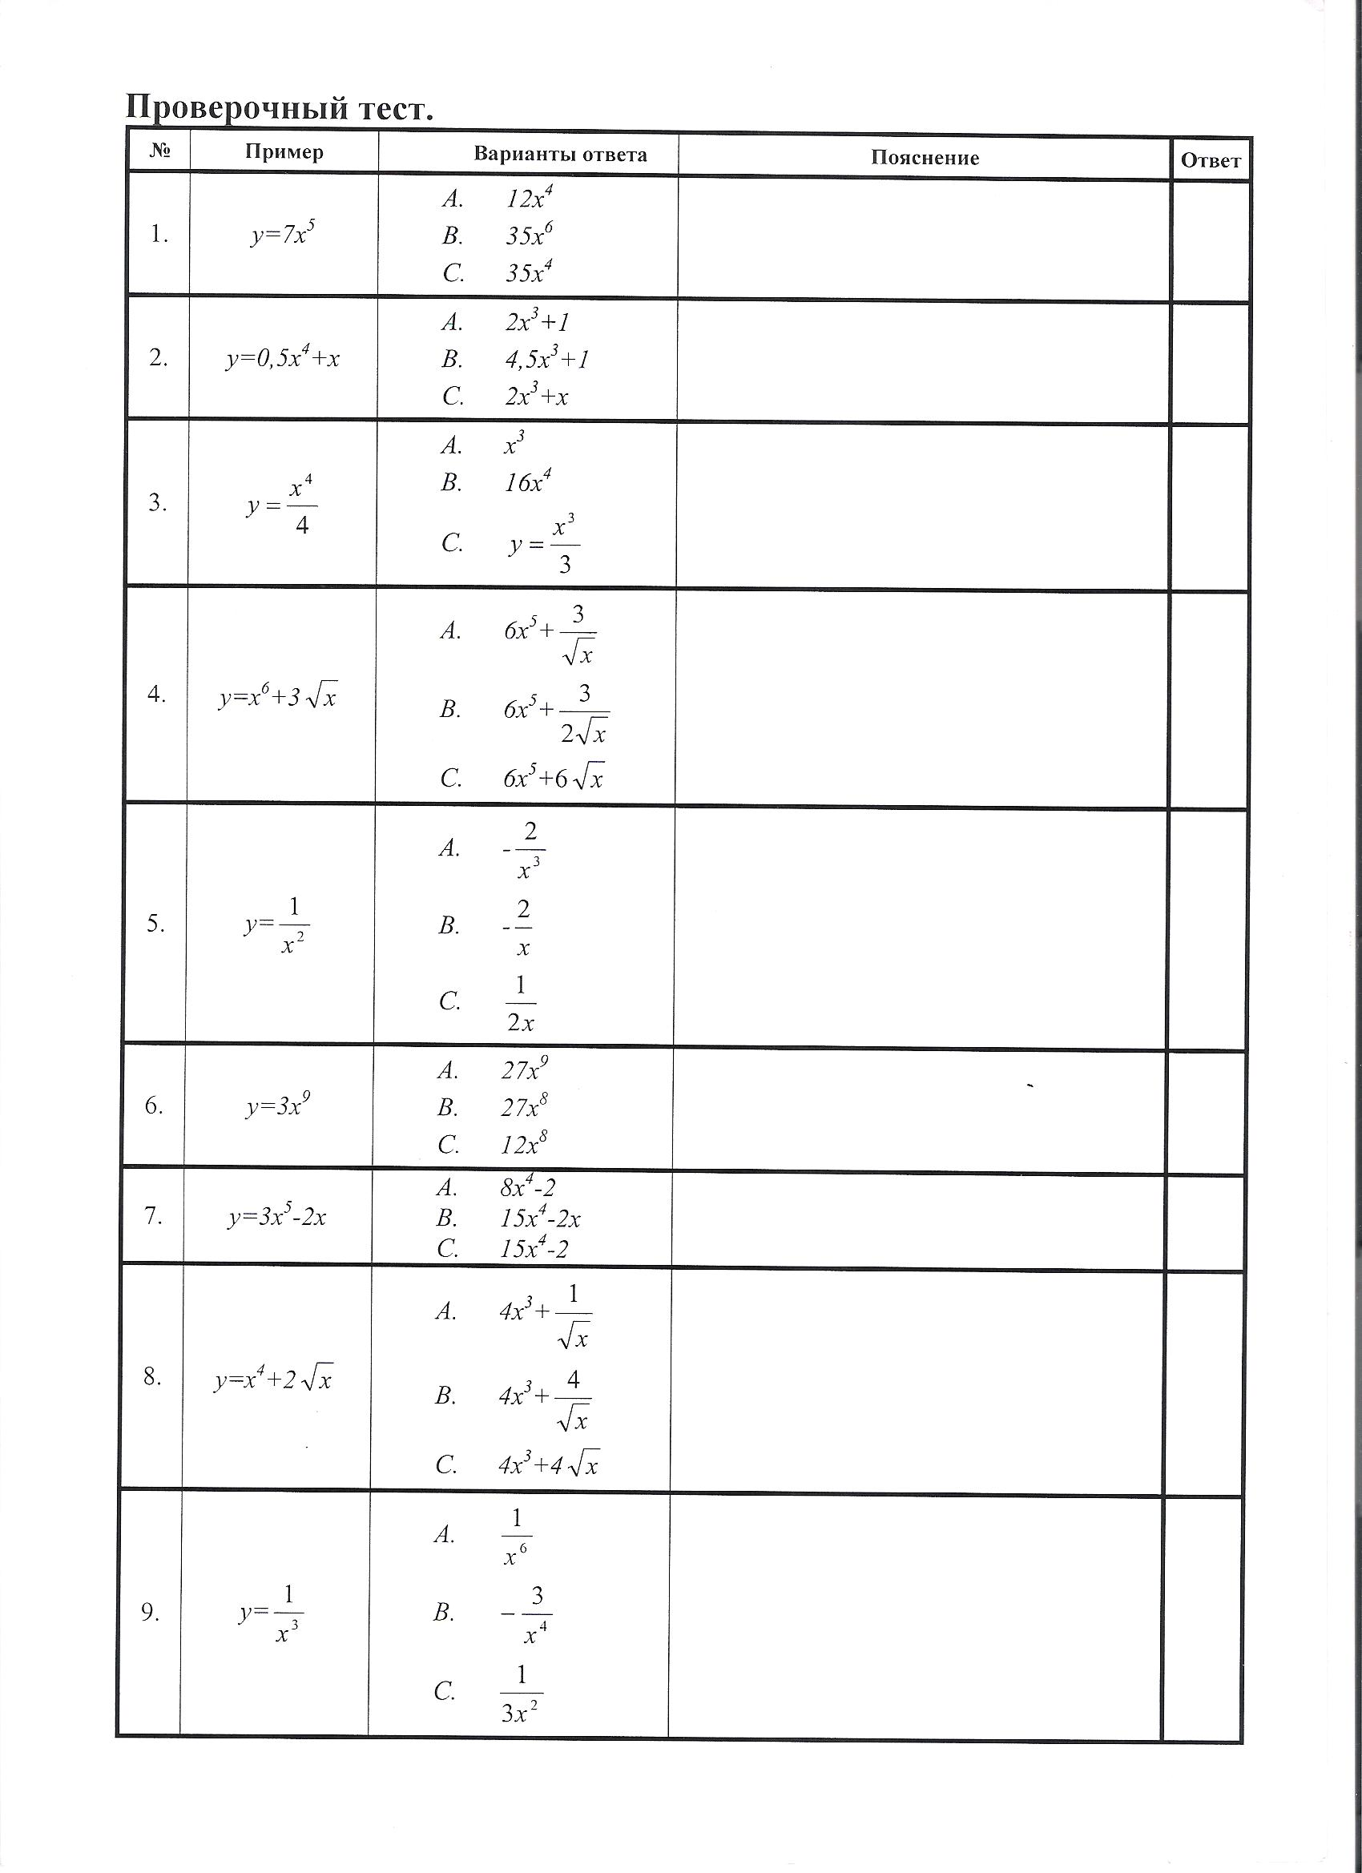

Приложение 2

а) F ( x ) = 4x g ( x ) = 3
б) F ( x ) = 5x y ( x ) = ( 15 – x )
в) F ( x ) = 2x + 1 ) y ( x ) = x²
г) F ( x ) = $\frac{1}{x}$ g ( x ) = x3
д) F ( x ) = 3x y ( x ) = $\sqrt{3}$
F¹ / F¹ ( x ) , g¹ ( x ) , ( f + g ) ¹ ( f ▪ g )¹ ( $\frac{f}{g}$ )

Позвольте вам предложить на досуг еще одно задание на применение производной.
Вы знаете способы разложения на множители многочлена.
А это – с применением производной!!!

1. Разложить на множители выражение
x ( y² – z² ) + y ( z² – x² ) + z ( x² – y² ).
Считая х переменной, а y и z – постоянными фиксированными ( параметрами ) и
обозначая заданное выражение через f ( x ), будем иметь
f ¹ ( х ) = y² – z² – 2xy + 2xz = 2x ( z – y ) + y² – z² = ( y – z ) ( y + z – 2x ).

Поэтому
f = ( y – z ) ( ( y + z ) x – x² ) + C,
где С – постоянная, т. е. в данном случае – выражение, зависящее от параметров y, z.
Для нахождения С в равенстве
x ( y² – z² ) + y ( z² – x² ) + z ( x² – y² ) = ( y – z ) ( ( y + z ) x – x² ) + C
положим х = 0; тогда
y z² – zy² = С
и получим
f = ( y – z ) ( ( y + z – x ) x – yz )= - ( y – z ) ( x² – ( y + z ) x + yz )= - ( y – z ) ( x – y ) ( x – z )
Отметим, что разложение на множители квадратного трехчлена при последнем
Преобразовании, очевидно на основании теоремы Виета.

^{1.} 2x¹⁷ ^{2.} $\frac{x^{5}}{5}$ ^{3.} 4x³ + 7x

^{4.} x³ + 5$\sqrt{x}$ 5. $\frac{3x-5}{2-3x}$

6x⁵ – 10x 34x¹⁶ 12x² + 7 2x – 1

- $\frac{9}{(2-3x)^{2}}$ x⁴ 12x³ – 5 3x² + $\frac{5}{2\sqrt{x}}$

